|  |  |
| --- | --- |
|  | **Département d’informatique**  **Programmation d’application mobile**  **420.636.RI Groupe 02** |

**Informatique 420.00**

**Travail de session**

**Projet Echelon**

**Remis à**

**Fabrice Déhoulé**

**Présenté par**

**Alexander Greer**

**Tony Rayan Moundoubou Ndoping**

**03 mars 25**

Table des matières

Description du projet 3

Exigences du projet 4

1. Fonctionnalités 4

API Laravel 4

Stockage local 4

Flatlist 4

Navigation 5

Authentification 5

Paramètres 5

2. Technologies et librairies 5

MQTT et WebSockets 5

Librairies ReactNative 6

Guide Utilisateur 7

# 

# Description du projet

L'application a pour objectif de faciliter l'utilisation de notre robot nommé Echelon : un robot de surveillance placer sur un mur qui détecte les personnes.

L'application nécessitera un compte afin de sauvegarder l'utilisateur ainsi que ses préférences. Elle permettra également de démarrer et d'éteindre Echelon, ainsi que voir certaine notification de Echelon.

Echelon enverra des notifications à l'utilisateur pour l'informer de son statut et de ses activités. Ces notifications seront personnalisables par l'utilisateur. En appuyant sur une notification signalant un intrus, il sera possible de voir une photo prise par Echelon de l'intrus.

L’application disposera également de paramètres permettant de changer la langue, la taille de la police et le thème, en passant du mode clair au mode sombre.

À l’origine, Echelon avait pour objectif d’être un véhicule mobile qui patrouillait des zones définies par un itinéraire à la recherche d’intrus ; cependant, des problèmes sont survenus et le projet a dû être réorienté à la dernière minute. Les vestiges du projet sont toujours fonctionnels au sein de l’application, comme la création d’itinéraires, la modification d’itinéraires et la suppression d’itinéraires. Ils sont 100 % fonctionnels et prêts à être utilisés pour une future mise à jour du robot.

# Exigences du projet

## Fonctionnalités

### API Laravel

L’API Laravel sert de backend pour gérer la connexion de l’utilisateur. Voici les routes utilisées dans l’API Laravel :

* Route::post(‘login’)
* Route::post(‘singup’)
* Route::group([‘middleware’ => [‘auth:sanctum’]], function () {
  + Route::post(‘logout’)
  + Route::post(‘refreshToken’)
  + Route::post(‘updateUser’)
  + Route::delete(‘deleteUser’)
  + Route::post(‘updatePassword’)})

### Stockage local

L’application mobile exploite un stockage local afin d’offrir une meilleure expérience utilisateur, permettant de conserver certaines informations de manière sécurisée et rapide. Voici les éléments clés qui seront stockés localement :

* Préférences utilisateur : Les paramètres de l’application, tels que le mode sombre/clair, la police de l’application et les paramètres de notification, sont sauvegardés localement. Cela permet à l’utilisateur de retrouver ses préférences à chaque connexion, même après avoir fermé ou redémarré l’application.
* Authentification sécurisée : L’application stocke de manière sécurisée les informations d’authentification (par exemple, un « token » d’authentification ou un mot de passe crypté) dans un Secure Store. Ainsi, l’utilisateur pourra rester connecté sans avoir à entrer ses identifiants à chaque fois, garantissant une expérience plus fluide.

### Flatlist

Les FlatLists sont des éléments clés du projet qui servent à gérer la liste de notifications/messages reçus du robot, ainsi que la liste des itinéraires planifiés pour le robot. Elles sont également utilisées dans la création d'itinéraires.

### Navigation

Pour la navigation, un système de **bottom tabs** est utilisé. Cela offre une navigation simple et intuitive, permettant à l’utilisateur de passer facilement d’une section à une autre de l’application, telles que le tableau de bord, les paramètres, et les notifications. Les **bottom tabs** garantiront une navigation claire et accessible tout au long de l’expérience utilisateur.

### Authentification

L’authentification est essentielle pour garantir que seules les personnes autorisées puissent interagir avec l’application et le robot. Tant que l’utilisateur n’est pas connecté, il ne pourra pas accéder à aucune fonctionnalité de l’application, à l’exception des pages de connexion et d’inscription. L’utilisateur pourra soit se créer un compte, soit se connecter avec un compte existant. Une fois connecté, il pourra accéder à toutes les fonctionnalités de l’application, telles que le contrôle du robot, les paramètres de personnalisation, etc.

### Paramètres

Les paramètres de l’application incluent des options de personnalisation permettant à l’utilisateur d’adapter l’interface de l’application à ses préférences. Les options suivantes sont proposées :

* Mode sombre / mode clair : pour adapter l’interface à la lumière ambiante ou aux préférences de l’utilisateur.
* Choix de la police de l’application : pour modifier l’apparence du texte et l’accessibilité de l’application.
* Langue de l’application : possibilité de changer la langue de l’interface.

## Technologies et librairies

### MQTT et WebSockets

L’application utilise WebSockets et MQTT pour communiquer avec Echelon. L’application envoie le message pour démarrer Echelon, et peut envoyer la route à suivre avec les instructions. Echelon, à son tour, envoie à l’application des notifications sur l’avancement de la tâche.

### Librairies ReactNative

* Pour les icônes : [FontAwesome](https://docs.fontawesome.com/web/use-with/react-native)
* Pour les toasts :[Toasts](https://www.npmjs.com/package/react-native-toast-message)
* Pour les dropdown: [Dropdown](https://www.npmjs.com/package/react-native-element-dropdown)
* Pour mqtt : [MQTT](https://www.npmjs.com/package/mqtt)

# Guide Utilisateur

Voici la page d’accueil de l’application. Cliquez sur **"Démarrer"** pour accéder aux prochaines étapes.

Ensuite, vous serez redirigé vers la page de connexion, où vous pourrez soit vous connecter à votre compte, soit naviguer vers la page « Créer un compte ». Dans les deux pages, vous avez la possibilité de choisir si vous souhaitez garder votre session active ou non.

Une fois connecté, vous pourrez naviguer entre trois pages principales.

1. **Une image contenant texte, capture d’écran, conception

   Description générée automatiquementUne image contenant texte, capture d’écran, logiciel, affichage

   Description générée automatiquementUne image contenant texte, capture d’écran, électroménager, logo

   Description générée automatiquementAccueil** : Sur cette page, vous pouvez soit lancer le robot, soit voir la liste des itinéraires possibles. Dans cette liste, vous pouvez modifier, ajouter ou donner des itinéraires au robot. Pour supprimer un itinéraire, il vous suffit de maintenir le sélectionné pendant environ 3 secondes, et il sera supprimé.
2. **Une image contenant texte, capture d’écran, Police, conception

   Description générée automatiquementUne image contenant texte, capture d’écran, logiciel, Système d’exploitation

   Description générée automatiquementParamètres** : Cette page vous permet de changer les paramètres de l’application et de mettre à jour vos informations personnelle.
3. 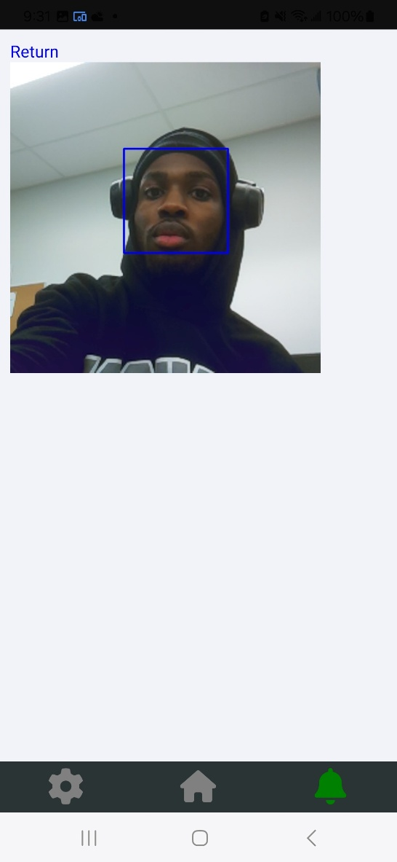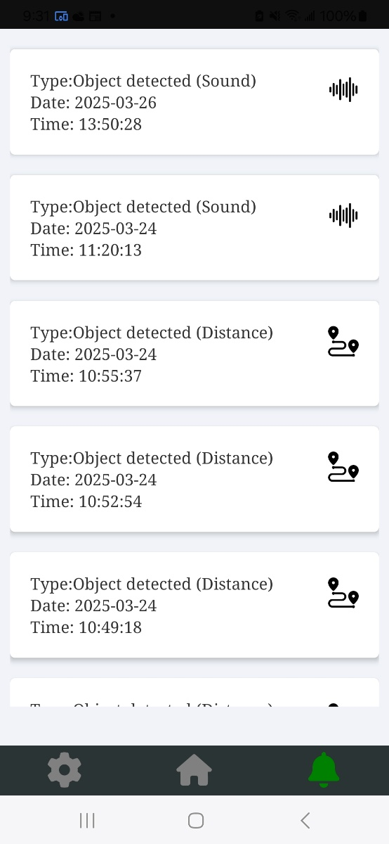**Une image contenant texte, capture d’écran, affichage, logiciel

   Description générée automatiquementNotifications** : Sur cette page, vous pouvez visualiser la liste des notifications envoyées par les trouvailles du robot. En cliquant sur une notification, vous pouvez voir la photo de l’objet ou de la personne détectée par le robot.